附件2
第九届全国青年科普创新实验暨作品大赛江苏赛区
科普实验单元——未来太空车命题 初赛规则
一、命题背景
全国青年科普创新实验暨作品大赛希望引导青年学生利用科技的手段、创新的思维，解决未来的问题。
新时代十年以来，我国在探月探火方面取得重大成果，月球车、火星车等太空车备受世人瞩目。未来，我国还将实施载人月球探测、火星取样返回等重大航天工程，太空车将会得到进一步发展。未来太空车会有什么样的外观？会具备哪些功能？欢迎从多学科和跨学科的角度出发，参与我们的挑战任务，点燃太空探索的热情！
二、命题内容
本命题要求参赛学生以“发现问题，解决问题，探知未来”为原则，考虑未来太空车可能面临的问题和技术难点，提出具体的解决方案并制作演示模型。鼓励参赛者将STEM（科学、技术、工程、数学）与创客融合，综合考虑，不仅要有创意，还要动手设计、制作出越障能力较强的未来太空车模型，要求能够爬越不同高度、不同类型的障碍物。
三、考查目标
考查参赛队伍面对实际情况，发现问题、提出问题和解决问题的能力。
考查参赛队伍创新思维、创造力、团队协作、沟通协调、展示和表达等能力。
考查参赛队伍多学科知识交叉学习和应用的能力。
考查参赛队伍的动手实践的能力。
四、初赛规则
本命题面向中学组开展，每支参赛队伍由2名参赛选手和1名学校指导老师组成。同一选手不得跨队参与同一命题比赛。
各参赛学校须保障本校比赛公开、公平、公正。初赛规则可参照以下建议开展：
（一）比赛任务
自行设计、制作、调试，完成未来太空车模型（以下称装置或作品）。
1.赛道要求
（1）赛道材料为木板，其上表面需平铺粘贴140g/m²的复印纸，并在纸上标注出发线。赛道一端放置障碍物。
（2）障碍物由多层木板叠加而成（建议木板厚度分别为1cm、2cm、5cm、10cm、20cm等，供组合不同的整数高度使用，且每块木板厚度偏差不超过0.2cm）。障碍物上表面需粘贴140g/m²的复印纸，并标注终点线；障碍物面向装置的坡面为90度垂直面，无需粘贴纸张。障碍物相对赛道固定，初始高度为5cm，每次挑战可增加1cm高度的倍数。
（3）赛道尺寸如图1所示。赛道宽度40cm，出发区长40cm，出发线（BB,）至障碍物下边缘（CC,）40cm，障碍物上边缘至终点线（DD,）距离40cm；终点线后30cm处设置一挡板。x为障碍物高度。
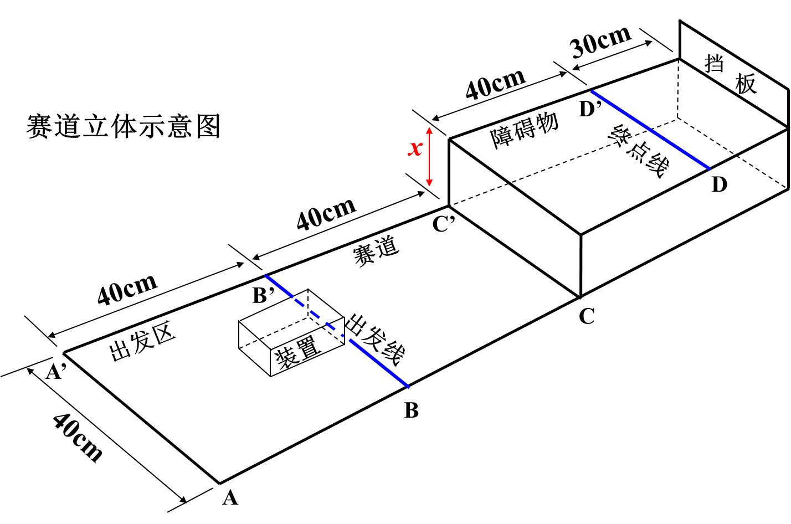
图1 初赛赛道立体示意图
2.装置要求
（1）装置的长、宽、高尺寸不超过25cm*25cm*25cm（初始尺寸），装置总质量不超过500g（包括动力装置）。
（2）装置使用的电动机和电池需采用以下指定型号。电动机：N20减速电动机，减速比100，数量1个（电动机工作参数见表1，尺寸参数见图2，外观可参照图3）；电池：5号普通电池（圆柱状，单节电池标称电压为1.5V，要求电池外表能看到AA、LR6、1.5V这些信息），数量4个。以上产品均不指定厂家。电子元件（只能是导线、开关、电池底座）及涉及运动的机械零件（如不可拆解的齿轮、齿条、轴等）需自行采购。
减速比 | 空载电流mA | 空载转速rpm | 额定转矩g·cm | 额定转速  Rpm | 额定电流  mA | 最大转矩g·cm | 停转电流mA
100 | ≤30 | 150 | 440 | 115 | ≤150 | 738 | ≥300
表1 DC6V时减速电动机工作参数（供参考）
图2 电动机尺寸参数（单位：mm；供参考）
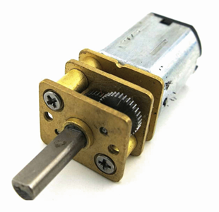
图3 电动机外观（供参考）
（3）除了上述采购的零部件，装置的其他部件均应由参赛者自行设计、制作。
（4）装置的动力只能由电池提供，不能利用其他动力。装置中如果有橡皮筋、弹簧等可以储能的部件，出发前不可预先发生形变储能。
（5）比赛时装置不能由人工控制或遥控，且装置应该是整体一起运动，不能弹射、弹跳。
3.名词定义
（1）着地点：装置与赛道或障碍物接触的点。
（2）投影点：装置垂直投影落在赛道或障碍物上的点。
（3）爬越成功：装置在规定时间内全部着地点在障碍物上，且至少有一个着地点过终点线DD,。
（4）检测盒：立方体盒子，立方体内部边长为25.2cm（误差范围±0.1cm），缺一个面。
4.比赛规则
比赛共三轮，以成功翻越障碍物的高度作为比赛成绩，取最好成绩为最终成绩。具体要求如下。
（1）比赛前，需用检测盒测量装置尺寸、用高精度电子秤测量质量（尺寸至少精确到0.1cm，质量至少精确到0.1g），如尺寸或质量超标，则不能参加当轮比赛；各参赛队伍填报障碍物高度，攀爬高度规定为（x=5+a）cm，其中a为自然数；需确保装置的全部着地点及投影点在出发区(ABB,A,) 范围内。在测量尺寸时，如果装置可以完全放入检测盒内不露出，合格；如果参赛队伍或裁判员对检测盒测量后的尺寸结果存在争议，可以不使用检测盒，另行测量。
（2）装置从出发区域静止出发，选手打开装置开关后，比赛过程中不可用手接触装置。在120秒时间内，如果装置整体爬上了障碍物，全部着地点在障碍物上，且任意一个着地点过终点线DD,，则视为爬越成功，成绩有效。
（3）需拍摄装置完赛照片，并标明成功翻越障碍物的高度；同时需拍摄成功爬越障碍物的完整视频以备查验。
（4）在比赛规定时间内出现以下任意一种情况，则当轮成绩无效：
①比赛过程中用手接触装置或者利用了人工控制、遥控等；
②装置在行驶过程中驶出比赛区（装置全部着地点不在赛道内）；
③装置行驶过程中有部件掉落；
④装置从障碍物上掉落且无法继续行驶；
⑤装置没有爬上障碍物；
⑥装置爬上障碍物但装置任意投影点没有超过终点线DD,；
⑦装置并未整体一起运动，出现弹射、弹跳的情况。
⑧装置利用除电池外的其他电能装置或其他动力来源。
（5）记录成功翻越障碍物的高度，选手和裁判均需签字确认。
（6）禁止使用的部件类型：①电动机、电池（应由赛场统一提供）②黑盒机构（完全密闭的机构）③储能设备④化学物品或其他危险品。
（二）评分规则
以成功翻越障碍物的高度为作品成绩，以cm为单位。
根据成绩从高到低评选出入围队伍。
如果两队成绩相同，装置质量（向上取整克数）小者胜出。如果成绩、质量均相同，可以要求加赛。
（三）提交材料（大赛网站）
（1）作品成绩（以cm为单位）。
（2）作品照片。
显示成功翻越障碍物高度的装置完赛状态照片，要求JPG格式，大小100M以内。
（3）最终成绩对应轮次的比赛视频
视频要求3分钟以内，MP4格式，大小100M以内。
（4）参赛承诺和声明。
参赛团队填写参赛承诺和声明，模板见附件1最后一页。打印签字后扫描上传，要求PDF格式，大小10M以内。
五、其他要求
1.复赛规则将根据全国命题规则（可在大赛网站上查找）和赛区比赛实际情况制定。初赛材料提交之后，复赛入围队伍不得更改人员（包括学生、老师）。
复赛时，装置的电动机、电池以及赛道由赛区组织方统一提供。参赛队伍需自行携带其他所需部件与工具，学生现场制作及比赛。
具体现场比赛规则、工具、组件限制以复赛通知为准，将于省级复赛前发布。
2.入围作品队伍有义务参加大赛举办的相关展示和交流活动。
3.参赛队伍须承诺作品为团队原创研究成果，大赛主办方享有其提交作品的无偿的永久的公益性宣传、展出、出版及其他使用权。

